**P-Start: aplicação de métodos de apoio à transformação digital junto a empreendedores e pequenos empresários**

**Anselmo Berriel de Lira, Guilherme Teixeira Silva, Thiago dos Santos Rodrigues, Thomas Eduardo da Silva Olympio, Wellington Patrick Viana dos Santos, Wenderson Assis Barreto**

PUC Minas   
Curso de Tecnologia em Banco de Dados

[ablira@sga.pucminas.br](mailto:ablira@sga.pucminas.br), [guilherme.silva.1396238@sga.pucminas.br](mailto:guilherme.silva.1396238@sga.pucminas.br), [thiago.rodrigues@sga.pucminas.br, tesolympio@sga.pucminas.br, wellington.patrick@sga.pucminas.br](mailto:thiago.rodrigues@sga.pucminas.br,%20wellington.patrick@sga.pucminas.br), wabarreto@sga.pucminas.br

***Resumo.*** *Uma frase para cada um dos tópicos: Contexto, Problema, Justificativa, Objetivos e Contribuição. Pode ser escrito após a conclusão do trabalho.*

**1. Introdução**

A Web é o maior ambiente interativo que integra informações e pode ser acessada por meio de diversas plataformas. Muitas das aplicações da Web gerenciam diversos conteúdos e recursos que podem ser indispensáveis para o uso no dia a dia e isso se torna necessário com a utilização e o auxílio de um equipamento eletrônico, mostrando a importância da Internet para as transações comerciais nos dias atuais.

Hoje em dia é muito fácil realizar o que chamamos de transação comercial, através de um equipamento eletrônico com acesso a internet, realizando um processo de compra e venda ou troca de produtos, compreendendo transações regionais ou até internacionais. Especialmente, os sistemas de e-commerce trazem uma série de conceitos de organização para essas transações no maior ambiente social e produtivo que temos atualmente, que é a Web e para viabilizarmos da melhor maneira o acesso ao necessário para se manter a melhor conexão com a mesma, vamos pensar e inicializar com quais produtos pode-se conseguir o melhor acesso. Nesse cenário o objetivo desse trabalho é o de desenvolver um e-commerce que permitirá uma melhor gestão de produtos que podem viabilizar esse acesso ao mundo digital da melhor maneira.

**2. Especificação do Minimundo**

Nesse tópico é trazida essa descrição do banco de dados que gerenciará a efetivação das vendas dos produtos de informática que são dispostos nesse site. Os produtos são caracterizados de acordo com a sua função para o uso da tecnologia para que se atinja o melhor objetivo que é o de entregar esses exatamente o que o cliente solicitou. Com oferta de uma maior variedade de serviços ao cliente, o mesmo pode realizar buscas em relação ao que precisa e averiguar os itens ou produtos que melhor se encaixam em seu orçamento e também que atenderá da melhor maneira a necessidade do solicitante.

Primeiramente o cliente realiza um cadastro no site e informa os seus dados pessoais (CPF, nome, telefone, celular, endereço) e cria um login e senha para acessar a sua área privativa e qualquer pessoa tem acesso a buscas que personalizam o seu perfil de acordo com os produtos de tecnologia que o usuário busca. O atributo endereço é composto de logradouro, número, cidade, complemento, bairro e cep.

Há uma verificação do produto junto ao fabricante através do website, do código do fabricante e do nome do fabricante quando esse produto é incluso na compra pela escolha do cliente. Esse produto disponível também possui atributos (Nome, quantidade, descrição, preço e código do produto) que auxiliarão tanto na localização do produto pelo cliente, quanto nessa verificação de disponibilidade do fabricante em seu estoque.

A compra escolhida tem o meio de pagamento, o valor final, código de compra e data e hora da compra como seus atributos e a nota fiscal (atributo composto) tem como atributos a data e hora de emissão, o imposto total e detalhes (específico de departamento contábil). Essa compra é monitorada pelo rastreio que possui como atributo os eventos de rastreio (Data/Hora, descrição e local) que auxiliam a localização do envio do solicitado.

Finalizando, a categoria de produto (Código da categoria e nome) direciona o cliente ao produto.

**2.1 Requisitos Funcionais**

Diferentes grupos de usuários demandarão diferentes operações sobre dados. Temos os seguintes grupos previstos:

* CLIENTE: usuário do e-commerce, isto é, quem buscará por produtos e efetuará as compras. Este grupo demandará consultas de produtos e realização de compras, com emissão de nota fiscal e envio de produtos.
* ESTOQUE: o funcionário responsável pela separação e envio dos produtos. Caso um produto não tenha em estoque, este deverá solicitar o pedido junto ao fornecedor para envio direto ao cliente. Este grupo demandará dados das vendas realizadas bem como a atualização dos dados de estoques das mercadorias.
* ATENDIMENTO AO CLIENTE: grupo responsável por atendimento aos clientes via teleatendimento ou e-mail. Este grupo demandará os dados dos clientes bem como as vendas e informações de rastreio.
* SISTEMA DE RASTREAMENTO: parte do sistema de e-commerce responsável por atualizar o rastreio dos produtos. Demandará atualizar os dados de rastreio e exibição ao usuário, bem como envio de mensagens (como SMS e WhatsApp) atualizando o cliente sobre a situação da entrega.
* SISTEMA DE VENDAS: parte do sistema responsável por checar o pagamento efetuado, notificar o grupo de estoque e gerar a nota fiscal assim que o estoquista separar o produto a ser enviado.

Segue um descritivo de consultas demandadas pelos grupos acima bem como a frequência das mesmas (A para alta, M para média e B para baixa).

|  |  |  |  |
| --- | --- | --- | --- |
| COD | CONSULTA | GRUPO | FREQUÊNCIA |
| Q001 | Buscar um produto | CLIENTE | A |
| Q002 | Atualizar os dados cadastrais | CLIENTE | B |
| Q003 | Adicionar produto ao carrinho | CLIENTE | A |
| Q004 | Visualizar dados do cliente para atendimento | ATENDIMENTO AO CLIENTE | M |
| Q005 | Separar produtos para envio, registrando os itens que serão enviados | ESTOQUE | A |
| Q006 | Atualizar informações de rastreio | SISTEMA DE RASTREIO | A |
| Q007 | Fechar compra e gerar nota fiscal | SISTEMA DE VENDAS | A |
| Q008 | Efetuar a compra e pagar | CLIENTE | A |
| Q009 | Realizar cadastro para compras | CLIENTE | A |
| Q010 | Solicitação de troca, com criação de rastreio para envio do produto | CLIENTE | B |

Seguem os requisitos funcionais (casos de uso) nos quais se baseiam as consultas acima:

O cliente visualiza os produtos disponíveis no site;

O cliente realiza o cadastro no site;

O cliente escolhe os produtos de hardware e periféricos para adicionar ao seu carrinho;

O cliente faz o checklist e confirma a solicitação de compra;

O cliente escolhe a melhor dentre às formas de pagamento;

O cliente realiza o pagamento;

O cliente recebe um e-mail confirmando a compra realizada com o código de rastreio e a nota fiscal eletrônica;

A empresa envia os produtos com a nota fiscal impressa e o cliente acompanha o envio com o número de rastreio pelo site;

O cliente recebe a mercadoria e confirma o recebimento;

O cliente solicita a troca do produto defeituoso pelo site e o envia;

**3. Diagrama Entidade-Relacionamento**

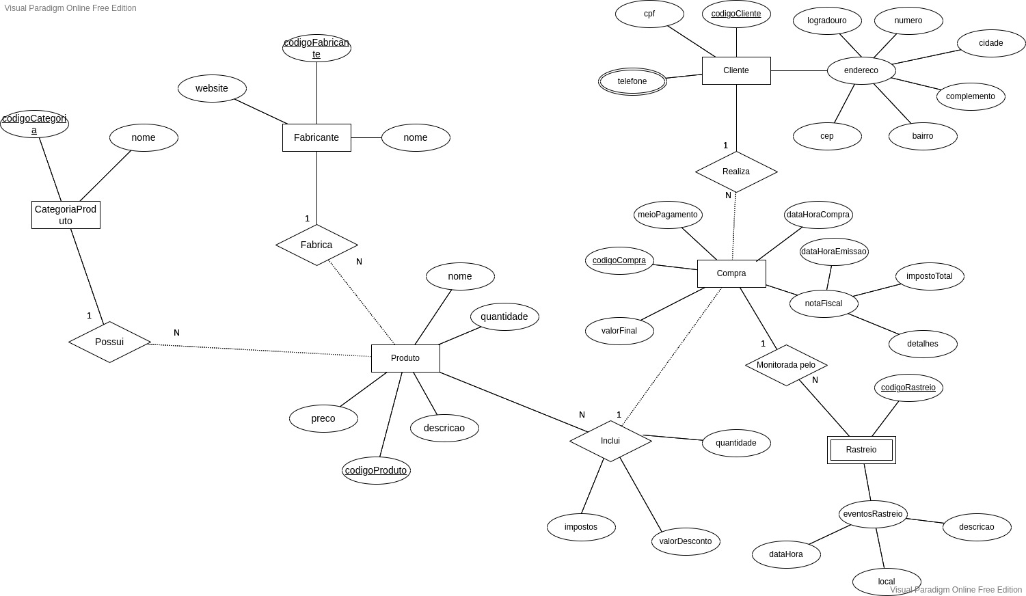

|  |  |  |  |  |  |
| --- | --- | --- | --- | --- | --- |
| **Tipo** | **Subtipo** | **ID** | **Rotulo** | **Referência** | **Descrição** |
| Entidade | Forte | E001 | CategoriaProduto |  |  |
| Entidade | Forte | E002 | Cliente |  |  |
| Entidade | Forte | E003 | Compra |  |  |
| Entidade | Forte | E004 | Fabricante |  |  |
| Entidade | Forte | E005 | Produto |  |  |
| Entidade | Fraca | E006 | Rastreio |  |  |
| Relacionamento | Forte | R00 | Possui | E001, E005 |  |
| Relacionamento | Forte | R00 | Fabrica | E004, E005 |  |
| Relacionamento | Forte | R00 | Inclui | E003, E005 |  |
| Relacionamento | Forte | R00 | Realiza | E002, E003 |  |
| Relacionamento | Forte | R00 | Monitorada pelo | E003, E006 |  |
| Atributo | Chave | A001 | CodigoCategoria | E001 |  |
| Atributo | Simples | A002 | Nome | E001 |  |
| Atributo | Chave | A003 | CodigoFabricante | E004 |  |
| Atributo | Simples | A004 | Website | E004 |  |
| Atributo | Simples | A005 | Nome | E004 |  |
| Atributo | Chave | A006 | CodigoProduto | E005 |  |
| Atributo | Simples | A007 | Preco | E005 |  |
| Atributo | Simples | A008 | Descricao | E005 |  |
| Atributo | Simples | A009 | Quantidade | E005 |  |
| Atributo | Simples | A010 | Nome | E005 |  |
| Atributo | Simples | A011 | Impostos | E007 |  |
| Atributo | Simples | A012 | ValorDesconto | E007 |  |
| Atributo | Simples | A013 | Quantidade | E007 |  |
| Atributo | Chave | A014 | CodigoCompra | E003 |  |
| Atributo | Simples | A014 | ValorFinal | E003 |  |
| Atributo | Composto | A015 | Notafiscal | E003 |  |
| Atributo | Simples | A016 | Detalhes | E003, A015 |  |
| Atributo | Simples | A017 | ImpostoTotal | E003, A015 |  |
| Atributo | Simples | A018 | DataHoraEmissão | E003, A015 |  |
| Atributo | Simples | A019 | DataHoraCompra | E003 |  |
| Atributo | Simples | A020 | MeioPagamento | E003 |  |
| Atributo | Chave | A021 | CodigoRastreio | E006 |  |
| Artrbuto | Composto | A022 | EventosRastreio | E006 |  |
| Atributo | Simples | A023 | DataHora | E006, A022 |  |
| Atributo | Simples | A024 | Local | E006, A022 |  |
| Atributo | Simples | A025 | Descricao | E006, A022 |  |
| Atributo | Chave | A026 | CodigoCliente | E002 |  |
| Atributo | Simples | A027 | Cpf | E002 |  |
| Atributo | Multivalorado | A028 | Telefone | E002 |  |
| Atributo | Composto | A029 | Endereco | E002 |  |
| Atributo | Simples | A030 | Logradouro | E002, A029 |  |
| Atributo | Simples | A031 | Numero | E002, A029 |  |
| Atributo | Simples/Composto | A032 | Cidade | E002, A029 |  |
| Atributo | Simples | A033 | Complemento | E002, A029 |  |
| Atributo | Simples | A034 | Bairro | E002, A029 |  |
| Atributo | Simples | A035 | Cep | E002, A029 |  |
| Restrição | Cardinalidade | C001 | 1-N | R001 | Funcao categoria (1), Funcao categorizado (N) |
| Restrição | Cardinalidade | C002 | N-1 | R002 | Funcao produto (N), Funcao fabricante(1) |
| Restrição | Cardinalidade | C003 | N-1 | R003 | Funcao item (N), Funcao compra (1) |
| Restrição | Cardinalidade | C004 | 1-N | R004 | Funcao compra (1), Funcao rastreio (N) |
| Restrição | Cardinalidade | C005 | N-1 | R005 | Funcao compra (N), Funcao cliente (1) |

**Referências Bibliográficas**

1 NAPIERALA Hieronim. As vantagens competitivas do comércio eletrônico para empresas de pequeno e médio porte. FAE, v.19, n1, p-68-79, Curitiba, 2016.